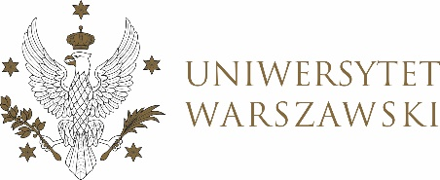

DZIENNIK UNIWERSYTETU WARSZAWSKIEGO
RADY DYDAKTYCZNE

DZIENNIK UNIWERSYTETU WARSZAWSKIEGO
RADY DYDAKTYCZNE DLA KIERUNKÓW STUDIÓW

PROJEKT
Druk nr 2
UCHWAŁA NR 12/2024

RADY DYDAKTYCZNEJ DLA KIERUNKÓW STUDIÓW
EUROPEAN POLITICS AND ECONOMICS, GRADUATE PROGRAMME IN INTERNATIONAL RELATIONS, GRADUATE PROGRAMME IN POLITICAL SCIENCE, SOCIAL AND PUBLIC POLICY,UNDERGRADUATE PROGRAMME IN INTERNATIONAL RELATIONS, UNDERGRADUATE PROGRAMME IN POLITICAL SCIENCE, SOCIAL AND PUBLIC POLICY
z dnia 8 kwietnia 2024 r.
w sprawie zatwierdzenia tematu pracy dyplomowej na kierunku
Graduate Programme in International Relations
Na podstawie uchwały nr 35/2020 Rady Dydaktycznej WNPISM UW z dnia 19 lipca 2020 r. w sprawie szczegółowych zasad procesu dyplomowania na kierunku Graduate Programme in International Relations Rada Dydaktyczna postanawia, co następuje:
§ 1
Rada Dydaktyczna zatwierdza temat pracy dyplomowej na kierunku Graduate Programme in International Relations stanowiący Załączniki nr 1 do uchwały.
§ 2
Uchwała wchodzi w życie z dniem podjęcia.
Przewodnicząca Rady Dydaktycznej: D. Heidrich

Załącznik nr 1
z dnia 8 kwietnia 2024 do uchwały nr 12/2024 Rady Dydaktycznej dla kierunków
Undergraduate Programme in International Relations,
Undergraduate Programme in Political Science,
Graduate Programme in International Relations,
Graduate Programme in Political Science, European Politics and Economics,
Social and Public Policy

Temat pracy dyplomowej dla kierunku Graduate Programme in International Relations w roku akademickim 2023/2024.

Imię i nazwisko promotora | Nr albumu studenta | Zatwierdzony temat pracy dyplomowej
Dr hab. Dorota Heidrich | 466539 | Cyber warfare and foreign policy: harnessing non-state actors for state objectives. The case study of the United States 2016 elections

